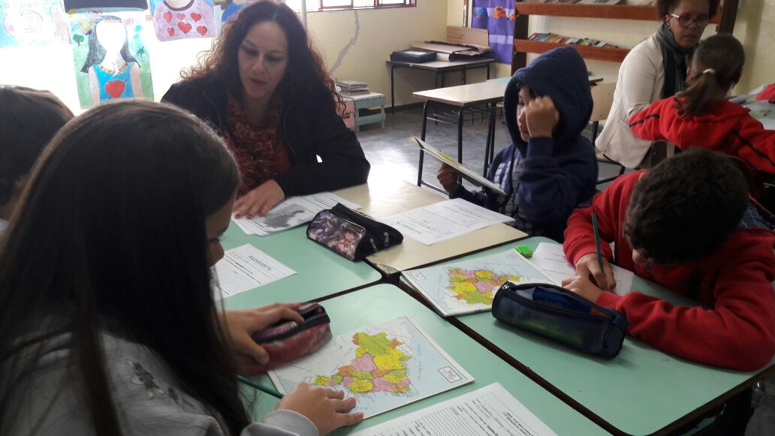
Crianças do 5º ano trabalhando com mapa do Brasil : regiões do brasileiras.

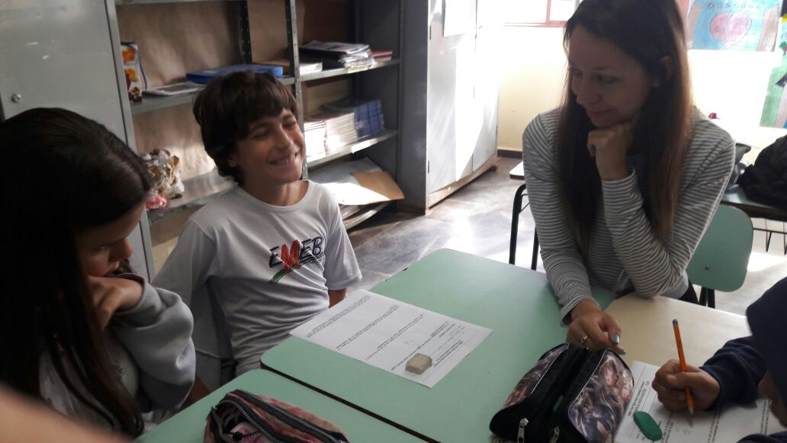
Trabalho com resolução de problemas utilizando diferentes estratégias.
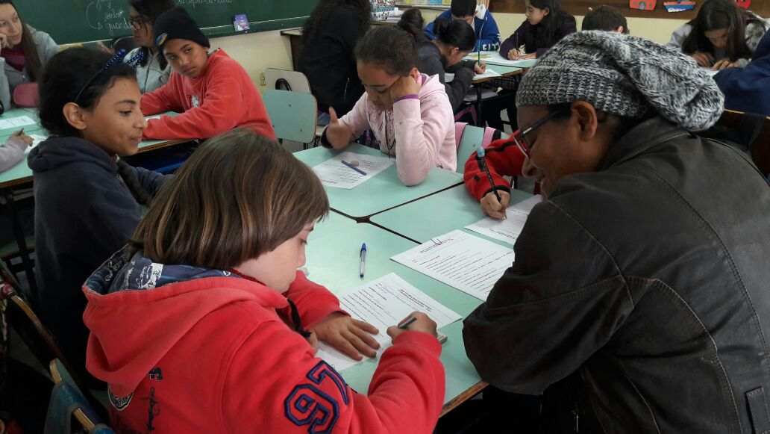
Trabalho com sistema de numeração decimal.

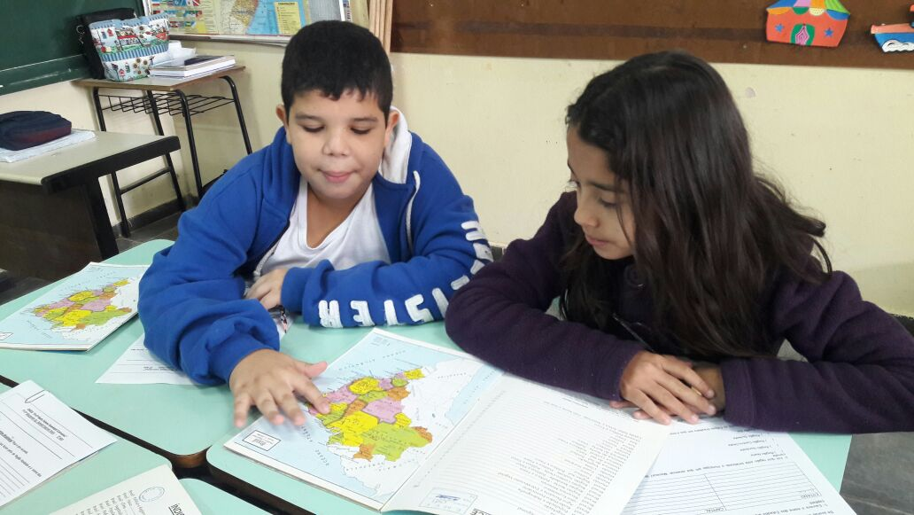
Alunos trabalhando e auxiliando os colegas.
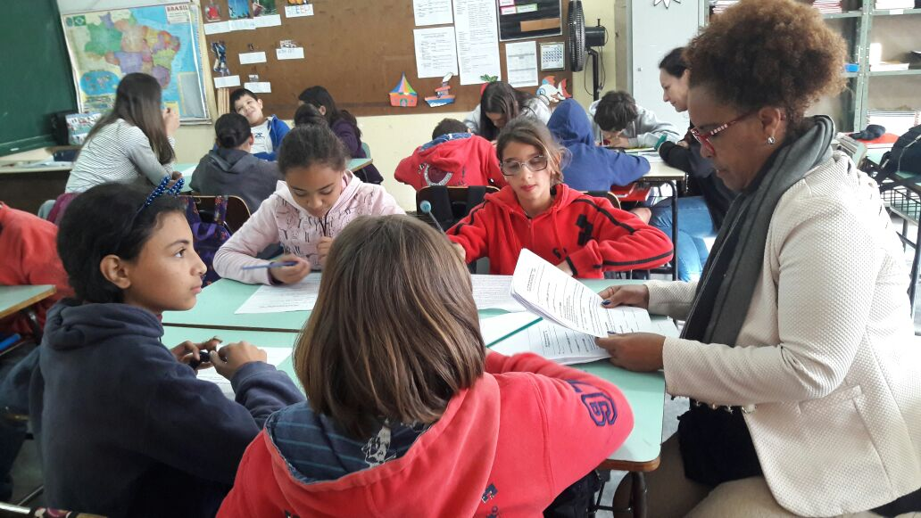
Trabalho de Gramática utilizando o texto “ O pescador e o gênio” do livro Histórias das mil e uma noites- Ruth Rocha.

